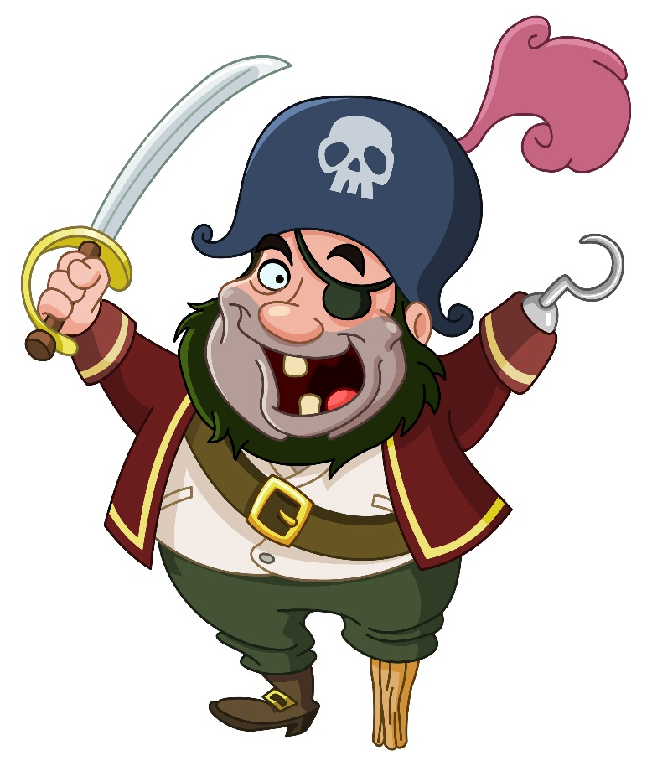

PIRATE

pirate

**pirate**

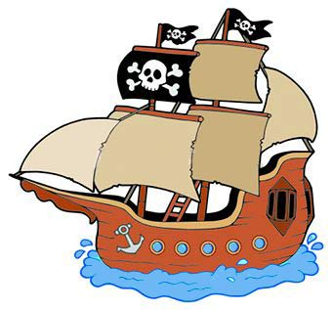

BATEAU

bateau

**bateau**

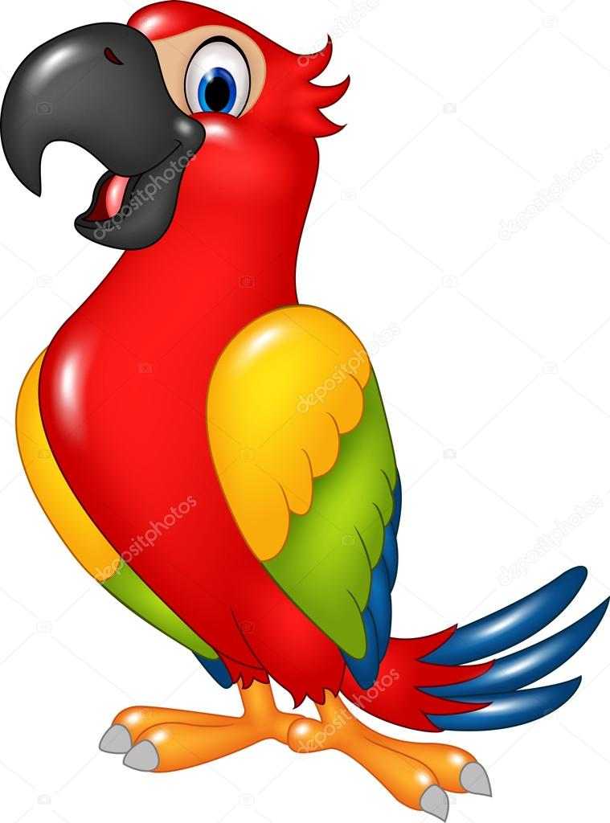

PERROQUET

perroquet

**perroquet**

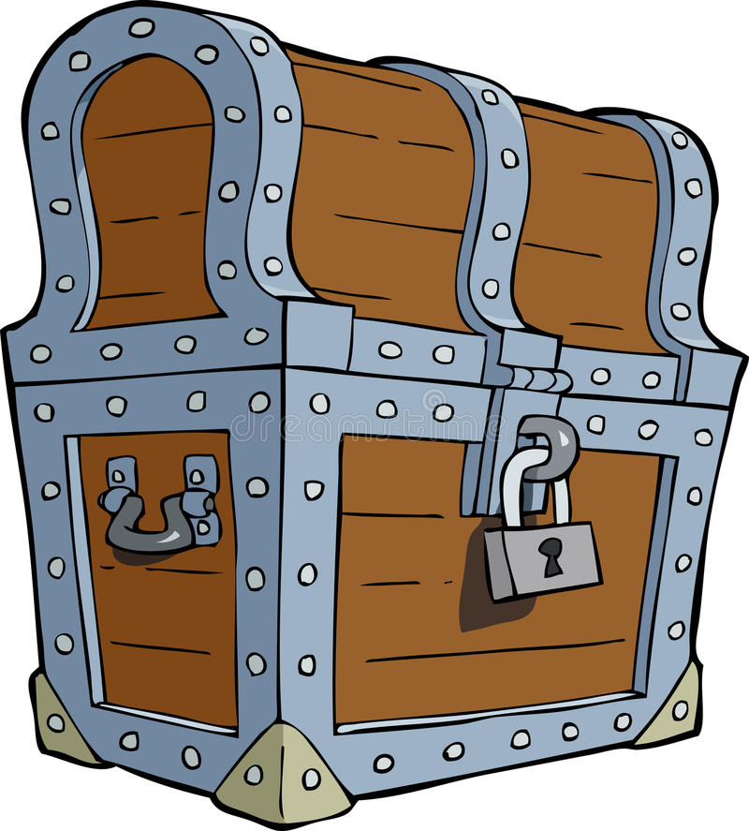

coffre

coffre

**coffre**

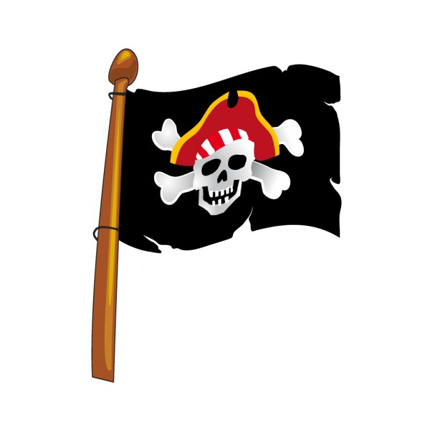

pavillon

pavillon

**pavillon**

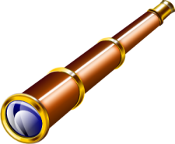

longue-vue

longue-vue

**longue-vue**

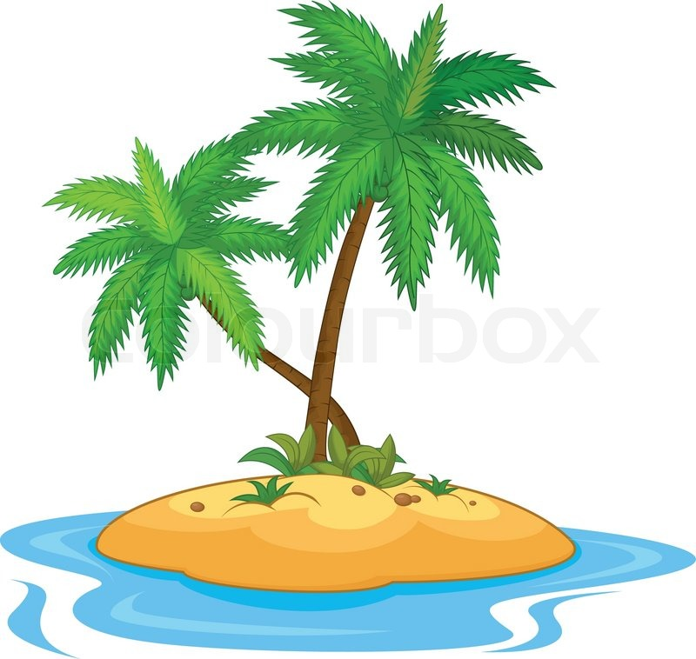

ile

ile

**ile**

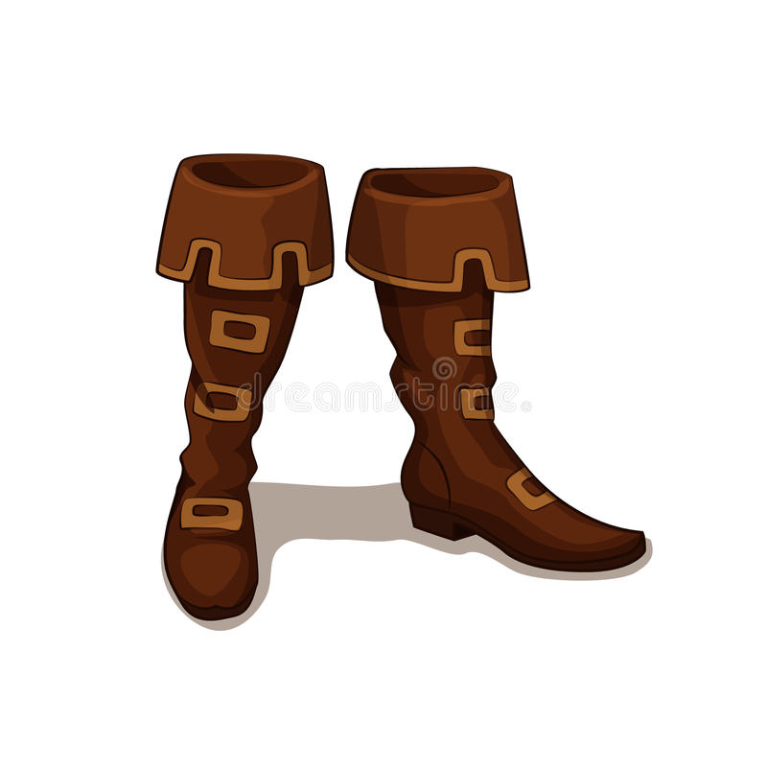

bottes

bottes

**bottes**



chapeau

chapeau

**chapeau**

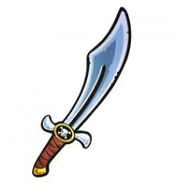

sabre

sabre

**sabre**

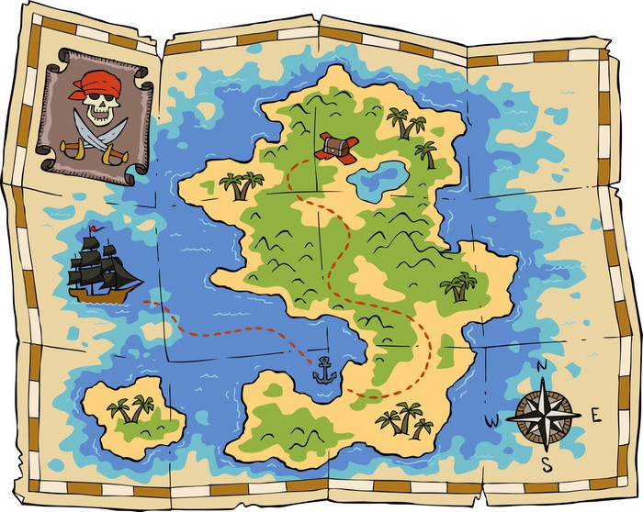

carte

carte

**carte**

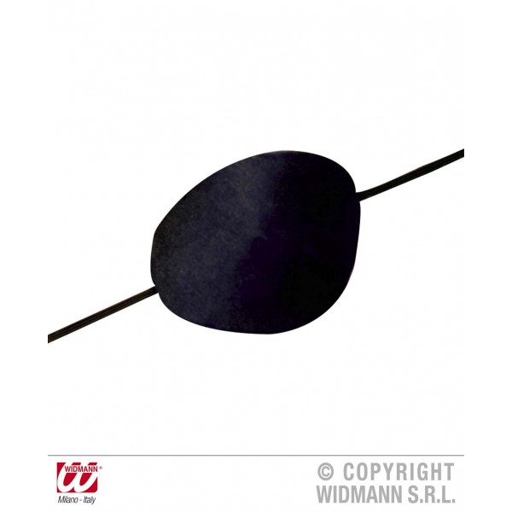

cache-oeil

cache-oeil

**cache-oeil**

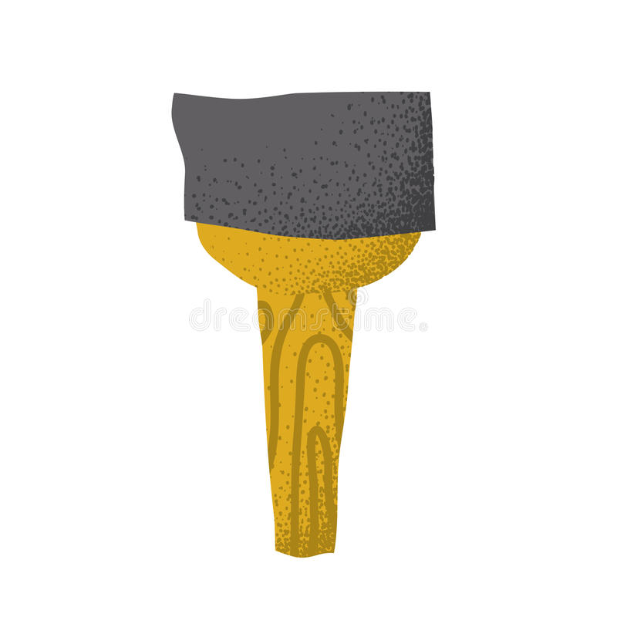

jambe de bois

jambe de bois

**jambe de bois**

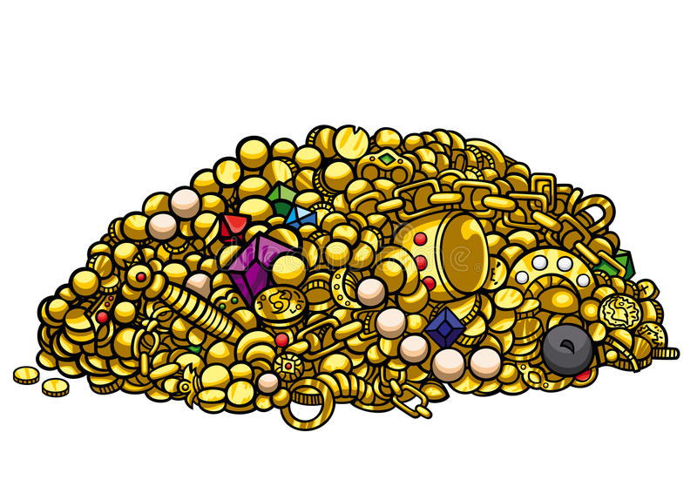

trÉsor

trésor

**trésor**

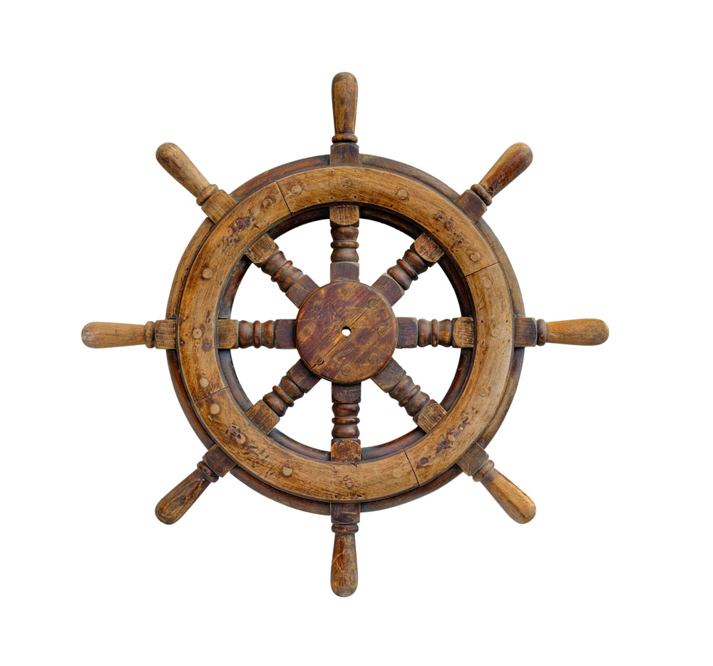

barre

barre

**barre**

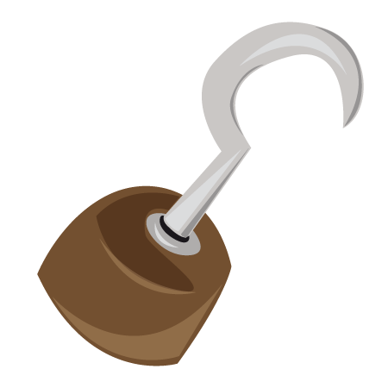

crochet

crochet

**crochet**

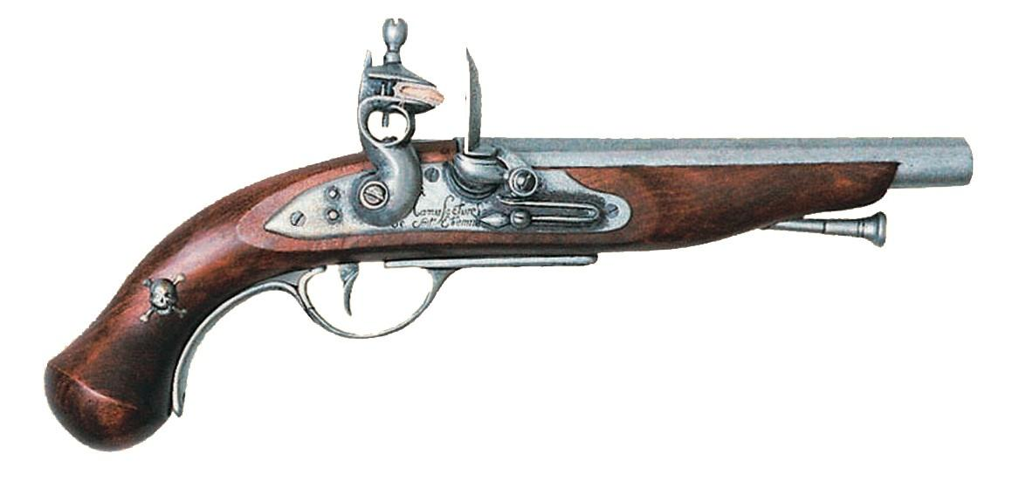

pistolet

pistolet

**pistolet**

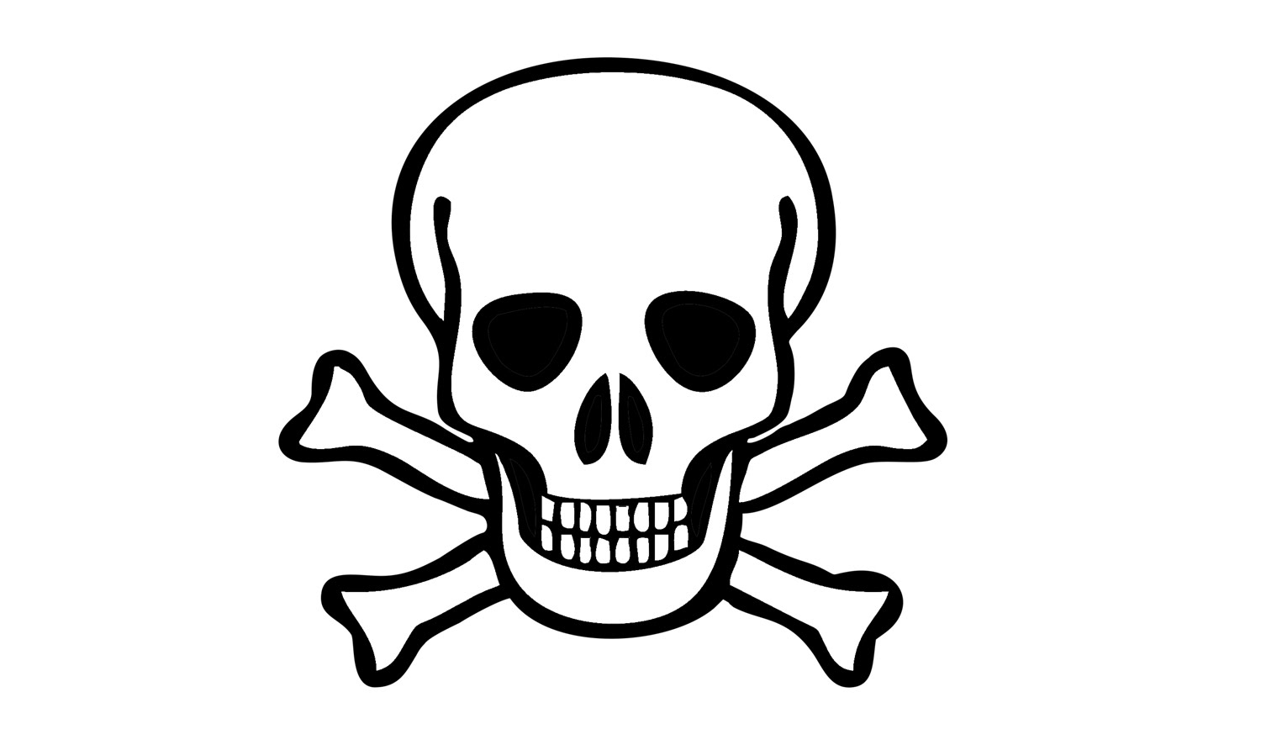

tÊte de mort

tête de mort

**tête de mort**

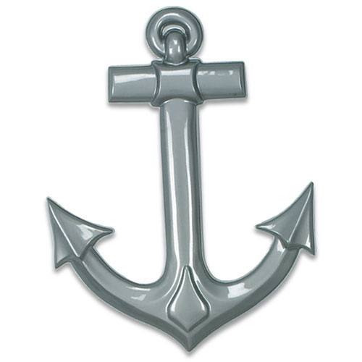

ancre

ancre

**ancre**

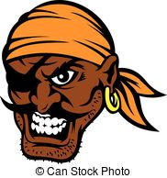

Anneau en or

anneau en or

**anneau en or**